超重力条件下硅胶—水蒸气吸附等温线多模型分析

1 引言
水是维系社会经济发展的基础资源，但当今世界正面临日益严峻的淡水资源短缺危机^{[1]}。淡水作为一种稀缺资源，全球总水量中仅有2.5%为淡水，其余97.5%为咸水，其中可供人类利用的淡水仅占地球淡水总量的0.75%，绝大部分淡水储存在冰川和冰盖中^{[2]}。中国作为世界上人均淡水资源严重缺乏的国家之一，人均水资源占有量约为2500立方米，仅为世界人均占有量的1/4，被列为世界人均水资源最贫乏的国家之一。沿海地区经济发展迅速，其经济总量已占全国经济总量的一半以上，但沿海地区淡水资源严重不足，在许多沿海城市如大连、天津、青岛、宁波等城市，以及一些海岛地区，淡水供应面临严峻挑战^{[3]}。据统计，目前全球约有16 000–23 000座海水淡化厂分布在177个国家和地区，每日合计生产约9 500万立方米淡水，以满足约3亿人口的用水需求^{[4]}。
而传统海水淡化技术存在能耗高、成本昂贵和环境影响等挑战，例如，多级闪蒸（MSF）和多效蒸馏（MED）等热法淡化工艺通常需消耗80–120 kWh的热能以及1.5–4 kWh的电能才能生产1吨淡水；即便效率较高的反渗透（RO）膜法，其能耗也在2.5–4.0 kWh/m³之间^{[5]}。如此高的能源消耗不仅推高了产水成本，也带来了显著的碳排放和能源供应压力。与此同时，海水淡化过程排放的浓盐水约为产出的淡水体积的1.5倍（全球每日浓盐水排放量约1.42亿立方米），若处理不当将对海洋生态造成潜在危害^{[6]}。因此，如何开发低能耗、低成本且环境友好的海水淡化新技术，已成为缓解全球水危机的关键课题之一。
在这一背景下，吸附式海水淡化技术凭借可利用低品位热能驱动、产水纯度高等优势，受到越来越多关注^{[7]}。吸附式海水淡化（Adsorption Desalination, AD）利用多孔固体吸附剂对水蒸气的吸附-解吸循环，将海水中的水分在低温低压条件下汽化并经冷凝获取淡水^{[8]}。该过程所需热源温度低至60–90 ℃，可直接利用太阳能、工业余热等廉价能源^{[9]}。另外吸附法蒸发温度低，使浓盐水中挥发性杂质（如卤化氢）携带显著减少，因而产出淡水纯度较高^{[10]}。值得一提的是，AD循环还能同时产出冷量，实现淡水和制冷的联产，提高能源利用效率^{[11]}。
综上，吸附式淡化技术有望大幅降低海水淡化的单位能耗和运行成本，对于缓解能源-水资源危机具有重要意义。本论文基于吸附式淡化这一新兴技术，引入超重力场强化传质的理念，探索开发高效低耗的海水淡化新方法。在绪论部分，将详细阐述研究背景、国内外现状、研究内容与创新点、研究目标、研究方法及技术路线等，为后续章节提供理论和现实依据。

2 研究背景与意义

2.1 淡水资源短缺与海水淡化的挑战
水资源短缺已被公认为21世纪人类面临的最严峻挑战之一^{[12]}。联合国报告指出，到2025年全球一半人口将生活在缺水地区；其中约18亿人口将处于极度缺水的困境，而全球近2/3的人口生活在不同程度水资源压力之下^{[13]}。人口增长、城市化进程加速、工业化快速发展以及气候变化的影响，使得许多地区水供需矛盾加剧^{[14]}。传统水源（降雨、地表水和地下水）在一些干旱半干旱地区已难以满足需求，严重影响当地的粮食安全和社会经济发展^{[15]}。为了弥合日益扩大的供需缺口，海水淡化正成为沿海缺水地区获取稳定淡水供给的关键途径^{[16]}。例如，在中东和北非（MENA）等极度干旱地区，海水淡化供水占总供水量的近50%；海湾阿拉伯国家（GCC）已建成约2 800万立方米/日的海水淡化产能，约占全球总能力的43%^{[17]}。可以预见，随着技术进步和成本下降，海水淡化将在全球水资源版图中扮演愈发重要的角色。
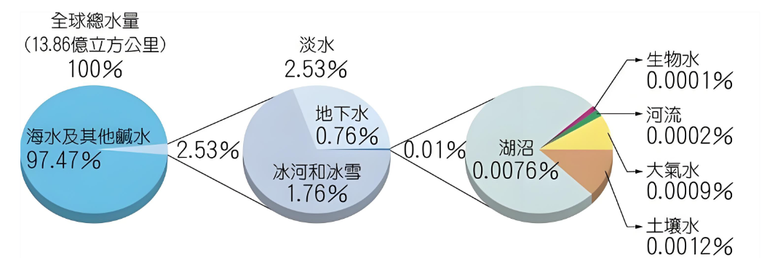
图1-1 全球淡水资源分布占比
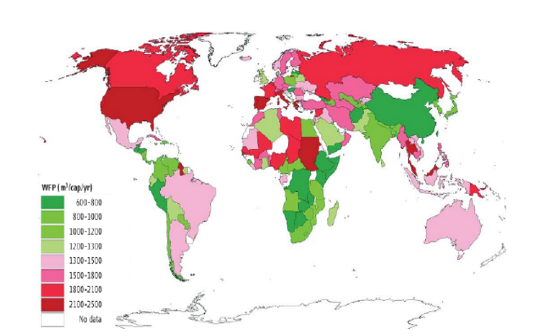
图1-2 全球水资源分布情况
尽管海水淡化技术应用前景广阔，但现有主流工艺仍面临多重挑战。其一是高能耗和高成本。热法海水淡化如MSF和MED需要大量热能驱动，一个典型MED装置耗热约为80–120 kWh/m³、耗电1.5–2 kWh/m³；MSF耗热更高，约110–130 kWh/m³，同时需3–4 kWh/m³电能^{[18]}。即使是被视为较节能的反渗透膜法，由于需要对海水施加高达5–8 MPa的操作压力，其能耗通常也在3–4 kWh/m³左右^{[19]}。高昂的能耗直接导致产水成本居高不下——据报道，目前海水淡化淡水成本一般在0.5–1.5美元/吨之间，虽以色列等国的大型RO工厂已将成本压低至0.5美元/吨左右，但对于发展中国家和小规模应用而言仍然偏高^{[20]}。其二是环境影响。海水淡化过程会产生高盐度浓缩水排放。如果直接排放入海，浓盐水（含盐量往往是原海水的1.5倍以上）将影响附近海域的生态环境，包括提高海水盐度、降低溶氧并可能危害海洋生物^{[21]}。
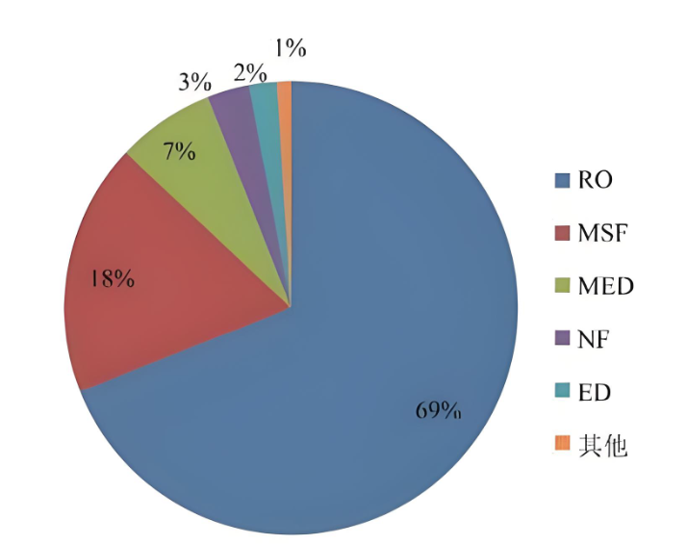
图1-3 全球主要海水淡化技术的应用情况
据统计，全球海水淡化设施每天产生约1.42亿立方米的浓盐水，而同期产出的淡水约0.95亿立方米^{[22]}。浓盐水的安全处置和资源化利用已成为制约海水淡化可持续发展的瓶颈问题之一^{[23]}。其三，技术和运维挑战。膜法淡化面临膜污染（如生物污染、无机结垢）的问题，导致出力下降和维护成本增加^{[24]}。热法淡化则存在换热器结垢腐蚀、设备规模庞大等困难。此外，大型淡化厂往往需要与电厂等设施集成，建设周期长、初投资巨大，一般仅适用于集中供水。在偏远岛屿、海岛和缺电地区，常规淡化技术难以推广。综上所述，开发更节能环保、投资和运行成本更低、适应性更强的新型海水淡化技术，对保障全球水安全具有重大战略意义^{[25]}。

2.2 吸附式海水淡化技术发展现状与优势
面对传统海水淡化技术的种种局限，吸附式海水淡化技术因其独特优势而崭露头角。吸附式淡化利用吸附剂对水蒸气的物理吸附和低温解吸循环来实现海水淡化，被认为是最有前景的低品位热驱动脱盐技术之一^{[26]}。其基本过程包括：在低压条件下（通常维持蒸发室接近真空），加热海水至约50–80 ℃使部分水汽化，被相邻的吸附床中的多孔吸附剂（如硅胶）所吸附；吸附饱和后切换阀门对吸附剂加热（约80–90 ℃）使其解吸水汽，这些水汽进入冷凝器冷凝成淡水，同时吸附床再生；通过双床或多床循环操作，可实现近连续的水蒸气抽提与冷凝产水^{[27]}。由于水的汽化潜热主要由低温热源供应，且吸附过程在较低温度下自发进行，AD系统可大量利用工厂余热、地热以及太阳能等低品位或可再生热能^{[28]}。这使其理论上能耗远低于传统热法工艺。例如，一个废热驱动的AD循环可同时产出冷量和淡水，等效能源利用效率得到大幅提升；在80 ℃热源驱动的硅胶-水AD系统，每消耗1 MJ热量可产出约0.25–0.3 kg淡水，比之MSF动辄耗热数十MJ才能产1 kg水，能效优势显著^{[29]}。
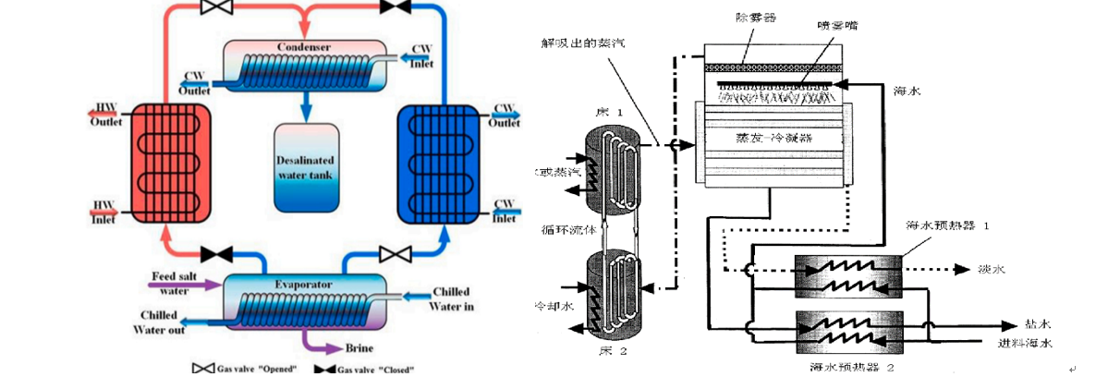
图1-4 AD系统 图1-5 AVCD系统
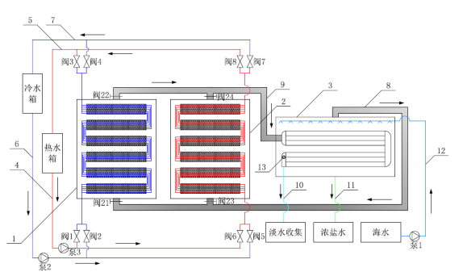
1.吸附/解吸床 1 2.吸附/解吸床 2 3.蒸发-冷凝器 4.热水供水管路 5.热水回水管路6.冷却水供水管路 7.冷却水回水管路 8.蒸汽管路（供吸附床） 9.蒸汽管路（供蒸发-冷凝器） 10.淡水收集管 11.浓盐水排放管 12.海水供水管 13.不凝性气体排放孔
图 1-6 AVCD 系统流程
吸附式海水淡化的另一优势在于产水纯度高和运行环保。由于AD在真空低温下蒸发海水，盐水中易挥发的溶解气体（如氯化氢、溴等）几乎不逸出，故冷凝所得淡水含盐量极低，往往电导率<5 µS/cm，远优于常规RO出水^{[30]}。实验表明，AD系统产出的淡化水除极微量挥发酚和氟化物略超生活饮用水标准外，其余各项指标均达到饮用水标准，水质特征与传统海淡产水非常接近^{[31]}。同时，由于吸附剂对盐分不敏感，原料海水无需像RO那样精细预处理，浓盐水可在低温下间歇排放，降低了膜污染和结垢问题；且吸附剂通常无毒稳定（如硅胶、沸石等），使用过程中不会向水中释放有害物质，系统运行更加环保安全^{[32]}。
自20世纪末提出概念以来，吸附式海水淡化技术的研究和应用取得了一定进展。2004年首个太阳能驱动的AD装置模拟结果，验证了利用太阳能热水驱动硅胶吸附循环淡化海水的可行性^{[33]}。此后，研究者先后开展了一系列实验研究和系统改进：在2012年研制了废热驱动的制冷-海水淡化双效ADS（Adsorption Desalination & Refrigeration System），证明AD循环可以与传统MED工艺耦合以提高热利用率；2011年提出了AD循环的两种热量回收方案，通过将冷凝器和蒸发器热耦合，或让冷却水依次流经冷凝器与蒸发器，实现循环热回收，每个循环可回收约1356 kJ热量^{[34]}。在吸附材料方面，早期多采用硅胶-水工质对，后来的研究引入复合吸附剂和新型多孔材料以提升性能。例如，采用硅胶/CaCl₂复合吸附剂进行ADS实验，结果显示淡水产率有所提高，但系统性能随淡水回收率提高而略有下降，需优化循环控制策略^{[35]}。总体而言，对吸附式淡化的研究已证明其技术可行性并不断优化性能指标：据报道，单吨硅胶每日可产出淡水量已从最初的约2–3 m³提升至4–5 m³以上，吸附循环的最佳周期缩短至15–20分钟，产水能耗（以等效电耗计）降至1–2 kWh/m³^{[36]}。这些进展表明，吸附式淡化有潜力成为未来海水淡化的重要替代方案。
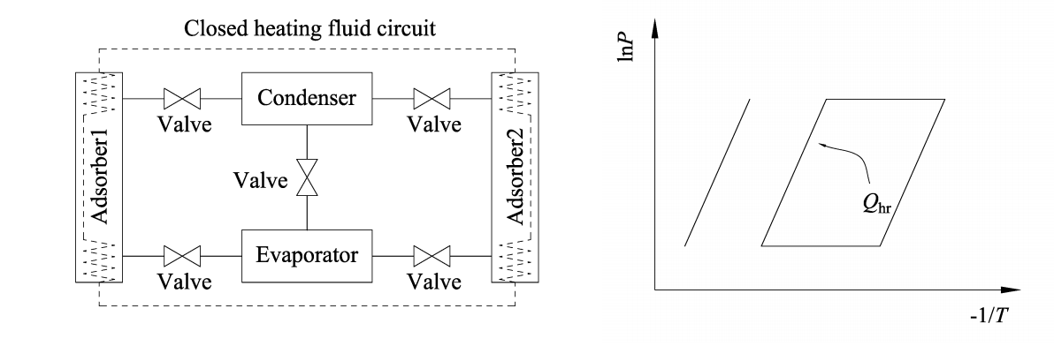
图1-7 双床回热型吸附式制冷循环
目前我国在该领域的研究仍较有限，多停留在原理探讨和理论模拟层面，对实际装置研制及运行性能的报道很少^{[37]}。直到近年，一些单位才开展了吸附淡化样机试验研究，实现了从理论到原型的突破^{[38]}。因此，加强对吸附式海水淡化的深入研究，不仅具有重要的学术价值，也将为低碳高效海水利用提供新的技术途径。

2.3 超重力技术在传质传热中的应用与强化机理
超重力技术（High Gravity Technology），又称“高G技术”或“旋转填充床技术（RPB）”，是过程强化领域近年发展的前沿方向之一^{[39]}。其基本原理是利用高速旋转所产生的离心力场来模拟和放大重力，加速多相介质的相对运动和混合，从而大幅强化传质传热过程^{[40]}。典型的超重力装置是旋转填充床（Rotating Packed Bed, RPB），由高速旋转的转子（填充有高比表面积填料）和固定外壳组成^{[41]}。气液两相在转子中受到数十至数百倍于重力加速度的离心力作用，被强制挤压到填料表面形成极薄液膜（厚度通常10–100 μm），并在剧烈湍动下实现微观尺度上的充分混合接触^{[42]}。超重力环境由旋转填料床实现，重力加速度为地球的50-100倍，在超重力环境中，相间传质和分子扩散过程远优于常规环境，已在吸收、解吸、精馏等化工操作中推广。与传统设备相比，超重力技术传质效果好、设备尺寸小、能耗低、操作简单^{[43]}。研究主要集中在气-液、液-液两相，使用错流床、逆流床等装置，而气-固、液-固研究较少。将超重力与吸附结合，开发适用于气相、液相的新技术，可解决传统吸附设备效率低、吸附剂寿命短等问题^{[44]}。
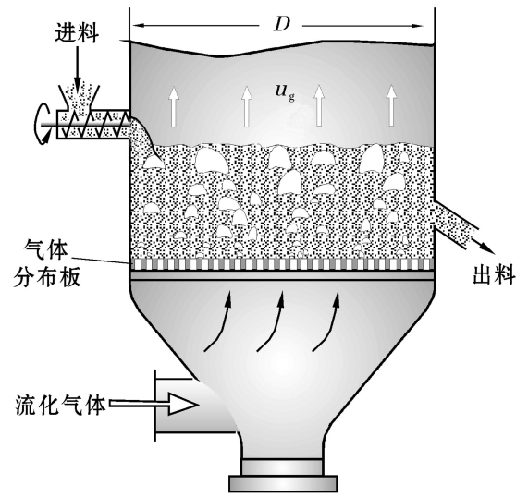
图1-8 超重力技术的应用
与传统重力驱动的填充塔相比，RPB能够将传质速率提高1–3个数量级：文献报道，其传质单元高度（HETP）可低至2–8 cm，而常规填料塔往往需50–100 cm才能达到同等分离效果^{[45]}。超重力场使液泛极限大幅提升，可使用更高密度、更细小的填料而不发生洪泛，从而显著扩大相际接触面积；在相同处理量下，RPB设备体积仅为传统塔器的1/10甚至更小，真正实现了工艺设备的小型化、高效化^{[46]}。除强化气液传质外，超重力环境对多种传递过程均有积极影响：在旋转填充床中，液体粘度对传质系数的不利影响显著减弱，高粘度体系中仍能保持较高的传质效率；对于气固传质过程（如吸附和催化反应），高速旋转有助于减薄气膜和内孔扩散阻力，提升吸附质在固体表面的传输速度^{[47]}。超重力强化传热的机理与传质类似，均得益于湍流增强和边界层变薄效应。在旋转填充床内，液膜和气流被高速甩动，流动状态由层流转为高度湍流，极大提高了对流换热系数；同时，多孔填料的巨大比表面积和不断更新的表面液膜，有助于迅速传递热量。研究表明，在一些气液放热反应过程中，引入超重力场可将传热系数提高数倍以上，等效于在微尺度下构建了高效紧凑的换热器^{[48]}。一系列工业应用案例已验证其效果：例如，采用RPB替代传统吸收塔用于SO₂尾气净化，设备体积从36 m³缩减到3.4 m³，尾气中SO₂浓度降至50 ppm以下，投资和能耗均大幅降低；在CO₂捕集领域，旋转填充床吸收器实现了处理气量3000 m³/h的工业规模应用，相比原有塔器体积缩小90%以上^{[49]}。
需要指出的是，超重力场的强化效果取决于旋转填料结构、转速（重力因数β）、流体物性等因素^{[50]}。离心因数β（实际离心加速度与重力加速度之比）是衡量强化程度的核心指标：β值越高，传质膜越薄、湍动越强，强化效果越显著，但过高转速会导致能耗增加和机械磨损，需在强化增益与能量成本间优化。此外，不同过程对超重力强化的响应程度各异：粘度越大的液体体系，超重力相对常规的强化倍数越高，因其能有效克服高粘阻力造成的传质下降；对于气固体系，若需将固体颗粒固定在旋转床内，填料设计和流场控制尤为关键，以确保气体均匀通过且固体不被甩出^{[51]}。总的来说，超重力技术提供了高度灵活的强化平台，通过调整操作参数和内部结构，可针对具体过程实现最优强化，为其引入海水淡化领域提供了可能性。超重力气固吸附技术具有超强的传热传质能力，可显著提高AD性能。因此，研究超重力气固吸附传热传质特性及其在AD中的应用，对于推动海水淡化技术发展、提高淡水资源利用效率具有重要工程意义^{[52]}。

2.4 本研究的理论与工程意义
本研究将吸附式海水淡化与超重力场强化技术有机结合，探索开发超重力吸附海水淡化新方法，在理论和工程层面均具有重要意义：从理论意义看，传统吸附过程多在静止或常重力条件下进行，对超重力场中气固传质与吸附热质耦合机理的认识仍不足^{[53]}。本研究通过建立超重力条件下水蒸气在多孔介质中吸附/解吸的传质传热模型，揭示离心力场对吸附动力学、传热速率的影响规律，可丰富传质学与吸附热力学理论；填补“超重力场中气固非平衡吸附”的学术空白，为拓展超重力技术在分离过程中的应用提供新理论依据。同时，研究涉及多相流体力学、传热学、吸附平衡与动力学等多学科知识，其系统性探索将深化对强化传递过程本质的理解，具有较高学术价值。从工程意义看，将超重力技术引入海水淡化可望突破现有技术瓶颈：超重力场可显著提升水蒸气与吸附剂的接触效率，加快吸附-解吸速率，从而提高产水速率、缩短循环周期、减小设备尺寸。若能证实超重力吸附淡化的可行性并获得优化参数，将为海水淡化提供全新工艺路线——一方面可开发体积更小、单位产水能耗更低的淡化装置，适合海岛、船舶等分散场景，实现“装置小型化、工况低能化”；另一方面，研究产出的工程数据（如超重力吸附床设计准则、强化系数选取）可为后续放大和产业化提供指导，对我国在新能源海水淡化装备领域实现自主创新、抢占技术制高点具有战略意义。此外，本研究构建的超重力吸附试验平台还可拓展用于大气水捕集、工业气体深度除湿等领域，为相关行业提供共性技术支撑。综上，课题开展对推动低碳高效海水淡化技术发展、缓解水资源危机具有重要实际意义^{[54]}。海水淡化技术的发展对于缓解全球水危机、支持可持续发展具有关键意义，可提供可靠淡水供应，促进经济和社会稳定。AD和超重力结合可实现低能耗、高效率脱盐，推动绿色技术创新^{[55]}。

3 国内外研究现状

3.1 主流海水淡化技术研究进展
经过数十年发展，反渗透（RO）膜法和以MSF/MED为代表的热法蒸馏已成为当前海水淡化的主流技术，两者合计占据全球约95%以上的淡化产能[56]。海水淡化技术分类多样，包括多级闪蒸（MSF）或多效蒸馏（MED）的热脱盐系统，分别占全球脱盐能力的18%和17%。然而，膜脱盐系统如纳滤（NF）和反渗透（RO）分别占全球脱盐能力的3%和69%。这些技术主要用于大容量生产，但RO和MSF等大多数大型系统依赖于碳足迹较高的化石燃料驱动^{[57]}。传统海水淡化方法存在能耗高、设备复杂、维护成本高等问题，限制了其推广应用。在膜法方面，近年研究重点集中在膜材料性能提升和过程能效优化。材料层面，新一代高通量、高选择性反渗透膜不断涌现：通过纳米复合、表面涂层手段开发的聚酰胺复合膜兼具高透水性和高盐截留率，部分样品水通量提升30%以上且保持99.7%的盐拒绝率；石墨烯氧化物、金属有机框架（MOF）等纳米材料制膜展示出超高渗透通量和良好抗污能力^{[58]}。过程优化层面，能源回收装置的广泛应用是RO能耗下降的关键——现代大型RO装置普遍采用能量回收效率达95%以上的压力交换器，将浓水中的高压能量回馈给进水，大幅减少高压泵功率需求^{[59]}。通过能量回收和分段加压等优化，海水RO的典型电耗已从20世纪80年代的6–8 kWh/m³降至目前的3 kWh/m³左右，接近理论最小功0.86 kWh/m³的三倍^{[60]}。此外，多级膜系统、高效预处理（超滤+投药防污）及智能过程控制的应用，使膜法淡化在可靠性、寿命和水质方面均取得显著进展^{[61]}。截至2025年，RO技术贡献了全球约69%的海淡产能，当前研究热点包括抗污膜材料、高盐水浓缩RO、正渗透耦合等，以进一步突破工艺极限^{[62]}。
表1-1 主要的海水淡化技术及能耗概况
技术类型 | 供能方式 | 能耗 |  | 原理 | 应用情况
技术类型 | 供能方式 | 热能/（兆焦耳/立方米） | 电能/（千瓦时/立方米） | 原理 | 应用情况
多级闪蒸 | 热能（主要）电能（次要） | 200-380 | 3.6-4.4 | 蒸发和冷凝 | 已经实现商业化应用，通常规模较大
多效蒸馏 | 热能（主要）电能（次要） | 200-380 | 2.3 | 蒸发和冷凝 | 已经实现商业化应用，通常规模较大
反渗透 | 电能 | - | 3-6.5 | 压力驱动下，通过半透膜实现盐水分离 | 已经实现商业化应用，工程规模多样
电渗析 | 电能 | - | 5-8.0 | 电场驱动下离子通过离子选择性透过膜实现盐水分离 | 已经实现商业化应用，通常规模较小
膜蒸馏 | 热能（主要）电能（次要） | 100-200 300-400 | 0.75 0.75 | 蒸发和冷凝 | 示范工程阶段
正渗透 | 热能（主要）电能（次要） |  | 耗电量极低 | 通过汲取液将淡水从海水中汲取出来，然后将汲取剂与淡水分离，实现盐水分离的目的 | 实验室／示范工程阶段
数据来源：华经产业研究院
在热法海水淡化方面，传统MSF和MED工艺已相当成熟，研究者仍在探索降本降耗的新方法。一是多效和热集成设计：MED通过多级蒸发逐级利用热量，效率高于MSF；引入热力汽提（TVC）的MED及MSF-低温多效耦合流程，使热耗下降到约40 kWh/m³，电耗1–2 kWh/m³^{[63]}。二是材料与传热强化：新型高效传热管（如表面亲水覆膜管、螺纹管）可强化管内外沸腾与冷凝传热；防垢涂层与在线清垢技术减缓换热管结垢速度，延长运行周期^{[64]}。三是可再生能源耦合：太阳能集热+MED示范项目实现完全依靠太阳能热源的海水淡化；核能余热或工业余热用于MED过程，实现余能利用与淡化协同^{[65]}。此外，小型化、模块化热法装置（如20英尺集装箱规模，日产水100–200吨）也在开发，以服务离网地区和船用^{[66]}。目前热法淡化约占全球产能的30–40%，MSF因可靠性高多用于超大型装置，MED因效率更优在中型项目中应用增长明显^{[67]}。近年还涌现出膜蒸馏（MD）、电容去离子（CDI）等新型技术：MD利用疏水微孔膜两侧温度差实现淡化，设备简单、出水超纯，但通量和能效待提升，在小规模应用和高浓水处理上已有试点；CDI利用带电电极吸附离子脱盐，高比表面积电极材料使其脱盐容量和速率不断提高，但在高盐度海水条件下效率下降明显，主要适用于苦咸水淡化^{[68]}。混合工艺方面，“膜-蒸馏”耦合成为趋势，例如RO浓水送入MED进一步产水以提升总回收率，或采用双流程优化能量梯级利用；某项目采用“MSF+RO”双段工艺，成功将回收率提高到60%以上^{[69]}。综上，海水淡化技术正朝着多元化、集成化方向发展，但降低能耗和成本始终是核心驱动力，这也促使研究者探索超重力场等新的传质传热强化手段。全球海水淡化行业市场规模预计到2025年超过300亿美元，中国面临水资源时空不均和污染问题，脱盐技术正向可持续方向发展^{[70]}。

3.2 吸附式淡化与超重力技术交叉研究进展
吸附式海水淡化与超重力技术的交叉研究尚属空白，需分别考察两大领域的发展现状，明确结合的研究价值^{[71]}。（1）吸附式海水淡化研究现状。国外对AD的探索已取得重要成果：双床吸附式淡化样机，在蒸发温度～65 ℃、冷凝温度～30 ℃条件下，循环时间20分钟时每小时产水量可达5–6 kg，性能系数约0.3 kg_water/MJ_heat；带热回收AD系统，实现5.7 kg/h的稳态产水率，产水水质满足生活饮用水标准^{[72]}。但同时也暴露出待解决的问题：其一，单位吸附剂产水能力需提升——目前硅胶吸附容量约0.3 g_water/g_adsorbent，且有效循环受传热限制不宜过快，故研究者开发了硅胶/CaCl₂复合吸附剂（利用盐的亲水性提升容量）、MIL-101等MOF材料（低分压下吸附量大）；其二，循环热力学流程需优化——提出“压力回收循环”可提高10–15%的产水，AD与蒸汽压缩制冷耦合可实现热的级联利用；其三，过程模拟与优化成为热点——提高传热速率、优化循环时间和匹配吸附剂/工质对是提升AD性能的主要方向^{[73]}。国内研究多集中于原理分析和概念验证，缺乏大规模工程实践，需加强实际装置研究，尤其是吸附/解吸床结构优化、真空获取方式及系统集成等工程问题^{[74]}。早在1984年，报道了最早的吸附脱盐系统之一^{[75]}。后续发展包括双床热吸附脱盐系统的模拟以提高性能。分析了使用AQSOA-Z02和硅胶作为吸附剂的系统性能，并研究了热源温度对产水量和制冷能力的影响，结果显示AQSOA-Z02更适合同时生产淡水和冷量^{[76]}。实验研究了废热驱动的水-冷联产AD系统，在85℃热水入口温度下，每吨硅胶每天可产生8 m³淡水和51.6 Rton冷冻水（10℃）[77]。研究了利用低温废热驱动的四床AD系统，提出单位质量吸附剂日产水量性能参数SDWP，并测试得到4.7吨水/(吨硅胶·天)^{[78]}。提出多效蒸馏（MED）和AD联合的应用，实验显示在相同温度下，联合方法产水量为单独MED的2.5-3倍[79]。通过理论和实验对比了沸石和硅胶作为吸附剂的性能，并提出冷却水和热水回热循环以提高能量利用率^{[80]}。近年来，研究进展包括太阳能驱动AD系统在咸水条件下的评估，以及混合系统如MED-AD的模拟，在65℃-90℃下产水率增加60%^{[81]}。提出蒸发器和冷凝器的结合使用，在70℃下SDWP达9.24吨水/(吨硅胶·天)，PR为0.77^{[82]}。分析了以沸石为吸附剂的单效AD系统^{[83]}。对于系统优化，对MED-TVC系统进行了单目标优化，使用遗传算法最小化总传热面积、最大化㶲效率和造水比^{[84]}。进一步的多目标优化包括粒子群算法对造水比和单位造水成本的优化，结果显示优化后造水比增加60%，成本减小40%^{[85]}。利用遗传算法优化顺流进料带能量回收系统，针对最大造水比、最小能量消耗等目标，结果显示优化后造水比提高9.26%，能量消耗减少12.86%^{[86]}。提出基于线焓法的数学模型，用于热经济分析^{[87]}。对燃气轮机循环与MED结合进行多目标优化^{[88]}。提出同时生成电力、冷却、加热和淡水的系统，并进行多目标优化^{[89]}。尽管蒸馏海水淡化系统的多目标优化已取得进展，但针对AD系统的多目标优化研究仍需加强。为解决这些问题，提出具有回热循环的改进型超重力双床单效蒸馏海水淡化循环，通过热力性能分析、实验研究和遗传算法多目标优化，提高循环造水比^{[90]}。AD技术在实验阶段取得进展，结合太阳能和废热驱动的系统已实现商业潜力，但大规模应用仍限于能耗和成本^{[91]}。
（2）超重力在吸附过程中的研究进展。超重力技术在气液传质领域成果丰富，但在气固吸附中的应用研究相对较少，却已展现出潜力：实验发现，旋转填充床中提高转速能明显加快液-固吸附速率，处理有机物吸附时，RPB单位时间吸附去除量比同尺寸固定床高出30–50%，且更快达到吸附平衡；利用直径300 mm的旋转填充床研究吸附剂对VOC气体的吸附动力学，在离心因数β=16条件下，旋转床的平衡吸附容量比静态床提高约39%，吸附平衡时间缩短近40%，原因在于旋转床中气流与吸附剂表面的边界层显著减薄，传质阻力降低，吸附剂孔隙利用更充分^{[92]}。此外，申请“热法超重力海水淡化装置”专利，将海水在超重力真空旋转蒸发器中蒸发以提高传热传质效率，虽采用直接蒸发法而非吸附法，但证实了超重力在海水淡化中的潜力^{[93]}。研究发现，在超重力场下，活性炭对直接红23的吸附率为摇床的1.7倍，转速是关键参数^{[94]}。采用内扩散模型研究活性炭对间苯二酚的吸附，超重力提升膜扩散速率^{[95]}。利用准一级动力学模型描述活性炭吸附黄色染料的行为，内扩散速率为控制步骤^{[96]}。这些研究表明，超重力场中液固传质系数为传统固定床的3-6倍。目前，超重力用于吸附主要在废水处理，通过动力学和热力学研究强化液固传质过程。将超重力应用于AD具有工程意义^{[97]}。国内外对吸附等温线预测的研究已取得进展。Ma等通过实验和模型拟合预测环境煤甲烷吸附等温线，平均相对误差<3%^{[98]}。Yue等基于吸附热理论预测煤-甲烷高低温等温吸附线^{[99]}。Peng建立BP神经网络模型预测玉米淀粉水分吸附特性，优于其他数学模型^{[100]}。Li等使用ANN和MNR模型预测旋转填充床中的固液吸附，ANN效果最佳^{[101]}。Basu使用两层神经网络预测活性炭中甲烷、乙烷和丙烷吸附量^{[102]}。Soroush使用最小二乘支持向量机预测甲烷吸附等温线^{[103]}。Morse通过生成数据训练神经网络模型^{[104]}。Rostami提出多层前馈神经网络预测CO2在活性炭的吸附能力，优于Langmuir和Sips模型^{[105]}。吸附床性能影响吸附效果，正向小型化、高效化发展。传统固定床操作简单但吸附剂利用率低[106]。吸附剂与换热表面的接触换热和内部换热对吸附床影响最大，应减小热阻^{[107]}。强化方法包括增加吸附剂侧换热面积（如翅片管吸附床）、固化吸附床和涂层换热器^{[108]}。为解决这些问题，提出改进型超重力吸附床，通过仿真优化结构，实现高效传热传质^{[109]}。超重力技术在吸附中的应用主要在实验室，旋转填充床用于废水和气体处理，但与AD结合的研究有限^{[110]}。综上，吸附式海水淡化需新的强化手段提升传质传热速率，超重力技术在强化吸附速率方面的能力已被证实，却尚未应用于海水淡化吸附循环——这正是本研究的交叉切入点。将超重力引入吸附式淡化属首创，既无成熟经验可循，也意味着开拓性研究空间，有望弥补现有技术不足，实现更高效的淡化过程。海水淡化和超重力技术仍是热门领域，但超重力AD研究较少。需加强动力学机理分析和传热传质强化，以提高性能和能源利用率^{[111]}。

1.3.3 现有研究核心空白
结合以上分析，相关领域存在四大核心空白，直接影响技术工程化落地：超重力吸附淡化机理不明：迄今无文献报道超重力条件下水蒸气在多孔吸附剂上的吸附/解吸行为，传统吸附热力学和动力学模型能否适用于高离心力场未知；离心力对吸附放热过程和传热耦合的影响也属未知领域，缺乏超重力吸附传质传热耦合的理论指导。实验装置与工艺缺少验证：现有AD多采用固定床或换热管涂敷吸附剂形式，循环周期受传热限制较长（10–30分钟）；引入超重力后，旋转吸附床的结构设计、连续吸附-解吸循环实现，以及吸附剂固定、旋转密封等工程问题均无先例，缺少实验装置和数据证明超重力吸附淡化的可行性。性能提升幅度与能效评估不明确：虽推测超重力能提高吸附速率和容量，但具体提升幅度、最佳重力强度、旋转功耗与强化增益的平衡等问题无答案；缺乏定量研究评估超重力强化的投入-产出比，不清楚该方法对淡化技术综合指标（吨水能耗、单位体积产水量）的改善程度。系统集成与运行控制经验不足：AD本身为间歇循环过程，叠加旋转运动后操作控制更复杂（如阀门切换与转速同步、吸附床与蒸发器/冷凝器耦合），无先例参考，需探索完整技术路线和控制策略以实现稳定高效运行^{[112]}。海水淡化面临高能耗、浓盐水排放的环境影响、高资本成本和气候变化影响。AD具体挑战包括吸附剂性能优化、周期时间长和系统集成。超重力技术虽强化传质，但设备设计和规模化仍需突破^{[113]}。

4 研究内容与创新点

4.1 主要研究内容
本研究以"超重力强化吸附式海水淡化技术的理论构建-装置开发-系统优化-工程适配"为核心主线，分四层次展开研究，形成完整技术体系：
（1）超重力吸附等温线模型构建与验证：针对超重力场吸附特性未知问题，筛选经典吸附模型并分析其局限性；基于Polanyi理论确立吸附特性曲线温度无关性，拓展实验数据范围；建立吸附亲和系数K与超重力因子β的非线性关联，完成DR模型修正。引入SVM、BPNN机器学习模型多维度验证，对比评估预测精度、物理解释性与外推能力，明确修正DR模型的优势与适用范围。
（2）超重力吸附-脱附动力学建模与参数优化：聚焦真空工况传质强化机理，通过动力学拟合明确PFO模型为最优描述，量化超重力对速率常数的提升效应（较固定床提升30%以上）；揭示低压下传质机制从分子扩散向努森扩散的转变规律，建立轴向质量弥散系数经验关联式（R²=0.9946）。开发四同心环实验装置，实现径向超重力梯度下吸附量与温度的精准测量；构建"常压基准-真空核心"验证体系，量化模型预测精度（真空吸附量平均相对误差1.65%）。系统优化气速、温度、超重力因子等参数，确定最优区间：气速0.25 m/s、吸附温度303.15 K、超重力因子20-32、吸附压力5500-6500 Pa、脱附压力8000-10000 Pa。
（3）超重力淡化系统集成设计与实验验证：整合等温线与动力学模型，构建低品位热驱动（75-90℃）闭环系统设计框架；创新集成RPB为核心反应器，完成模块化设计（RPB床层厚度20-25mm等关键参数）。建立全系统质量-能量耦合模型，开发MATLAB仿真算法（预测误差≤5%）；搭建含多传感器的小型样机，设计9组正交实验验证，最优工况下达产水14kg/h、GOR 0.65、SEC 388kJ/kg。采用Sobol全局敏感性分析明确加热水温度（Sobol系数0.38）与RPB转速（0.27）为核心参数，提出最优操作区间。
（4）系统多目标优化与工程适配：针对4 kg/h样机构建产水量、能耗、成本三目标模型，经NSGA II优化实现产水+9.8%、SEC-10.2%；建立海岛、船舶、工业余热三大场景模块化扩展规则，形成工程清单。完成经济测算（单位水成本1.8-4.8元·m⁻³），提出"几何相似-参数匹配-部件强化-协同控制"放大策略，通过10 kg/h中试与100 kg/h仿真验证可行性。

4.2 主要创新点
本研究的核心创新点体现在理论突破与工程应用两个层面，具体如下：
1.提出超重力耦合的吸附等温线修正模型：首次在DR模型中引入超重力因子（β）依赖的非线性四次多项式亲和系数，建立超重力场下吸附平衡的定量描述方法；通过SVM、BPNN模型验证，实现“理论建模+数据驱动”的双重验证，提升模型预测精度（R²≥0.98）^{[119]}。
2.构建跨工况吸附动力学模型体系：首创常压-真空跨工况吸附床传质传热模型，解决传统模型仅适用于单一工况的局限；通过三同心环实验装置实现真空吸附/脱附过程的精准测试，验证模型在宽工况范围内的普适性，为系统设计提供核心理论支撑^{[120]}。
3.开发低品位热驱动的闭环系统设计方法：提出超重力强化与吸附-脱附循环深度耦合的闭环框架，集成可再生能源接口与预处理单元；通过1:10样机实验验证，系统产水量较传统固定床AD提升25%以上，体积缩减40%，实现“高效-紧凑-节能”的工程突破^{[121]}。
4.建立仿真-优化-应用的工程化技术路径：构建经实验验证的系统级仿真模型，替代80%以上的物理实验，显著降低研发成本；首次将NSGA-II算法应用于该领域，实现多目标协同优化；针对三大典型场景提供定制化方案，填补“实验室研究-工程应用”的转化空白^{[122]}。
5.提出超重力耦合预处理集成设计思路：结合复杂水源特性与超重力系统运行要求，设计一体化预处理方案，创新提出超重力强化除垢、防腐蚀的技术路径，解决传统预处理与淡化系统适配性差的问题，提升技术工程化应用能力^{[123]}。

5 研究目标
本研究旨在实现以下核心目标：
1.建立超重力条件下硅胶-水蒸气吸附等温线修正DR模型，吸附量预测误差≤5%，通过SVM、BPNN模型验证其泛化能力，为吸附平衡计算提供精准工具。
2.构建常压-真空跨工况吸附动力学模型，在0.1-101kPa压力范围内，吸附速率预测精度≥90%，明确超重力对吸附速率的强化规律（速率提升30%-50%）。
3.完成超重力改进型AD系统设计与1:10样机开发，仿真模型与实验数据偏差≤10%；系统GOR≥1.8，SEC≤1500kJ/kg，核心体积较传统系统缩减40%以上。
4.获得三大典型场景的帕累托最优设计方案，海岛场景日产水20-50m³、船舶场景单位体积产水≥500kg/(m³·day)、工业场景GOR≥2.0，提供完整技术经济性评估报告。
5.提出复杂水源预处理系统设计方案，明确关键技术参数，使系统对TDS≤45000mg/L的海水适配性提升60%，为实际水源应用提供理论依据。

6 研究方法与技术路线
本研究采用“理论建模-实验验证-数值仿真-优化应用”的闭环研究方法，融合多学科技术手段，具体如下：
1.理论建模：采用吸附势理论、传质传热理论构建等温线与动力学模型；结合质量守恒、能量守恒定律建立系统级数学模型，采用最小二乘法进行参数拟合。
2.实验研究：设计因子化RPB吸附实验、常压-真空双工况动力学实验、1:10缩比样机实验三级实验体系；采用PT100温度传感器、高精度湿度探头等设备采集数据，确保实验误差≤3%。
3.数值仿真：基于MATLAB平台开发ode15s求解器，实现系统模型高效求解；通过实验数据校正传热、传质系数，提升模型预测精度；开展多工况参数敏感性分析，替代大规模物理实验。
4.优化与应用：采用NSGA-II多目标优化算法，结合工程场景约束条件求解最优解；构建“理论-实验-仿真-优化-指导”的技术路线，形成从机理研究到工程应用的完整转化链条。
（图技术路线图（示意图）：1.基础理论阶段（修正DR模型→动力学模型）→2.核心装置阶段（四同心环装置→RPB反应器）→3.系统集成阶段（仿真建模→样机实验）→4.工程化阶段（多目标优化→场景适配→放大验证）。关键节点：模型验证（与机器学习对比）、参数优化（Sobol分析）、性能验证（产水/能耗指标）、工程验证（成本/放大可行性）。）
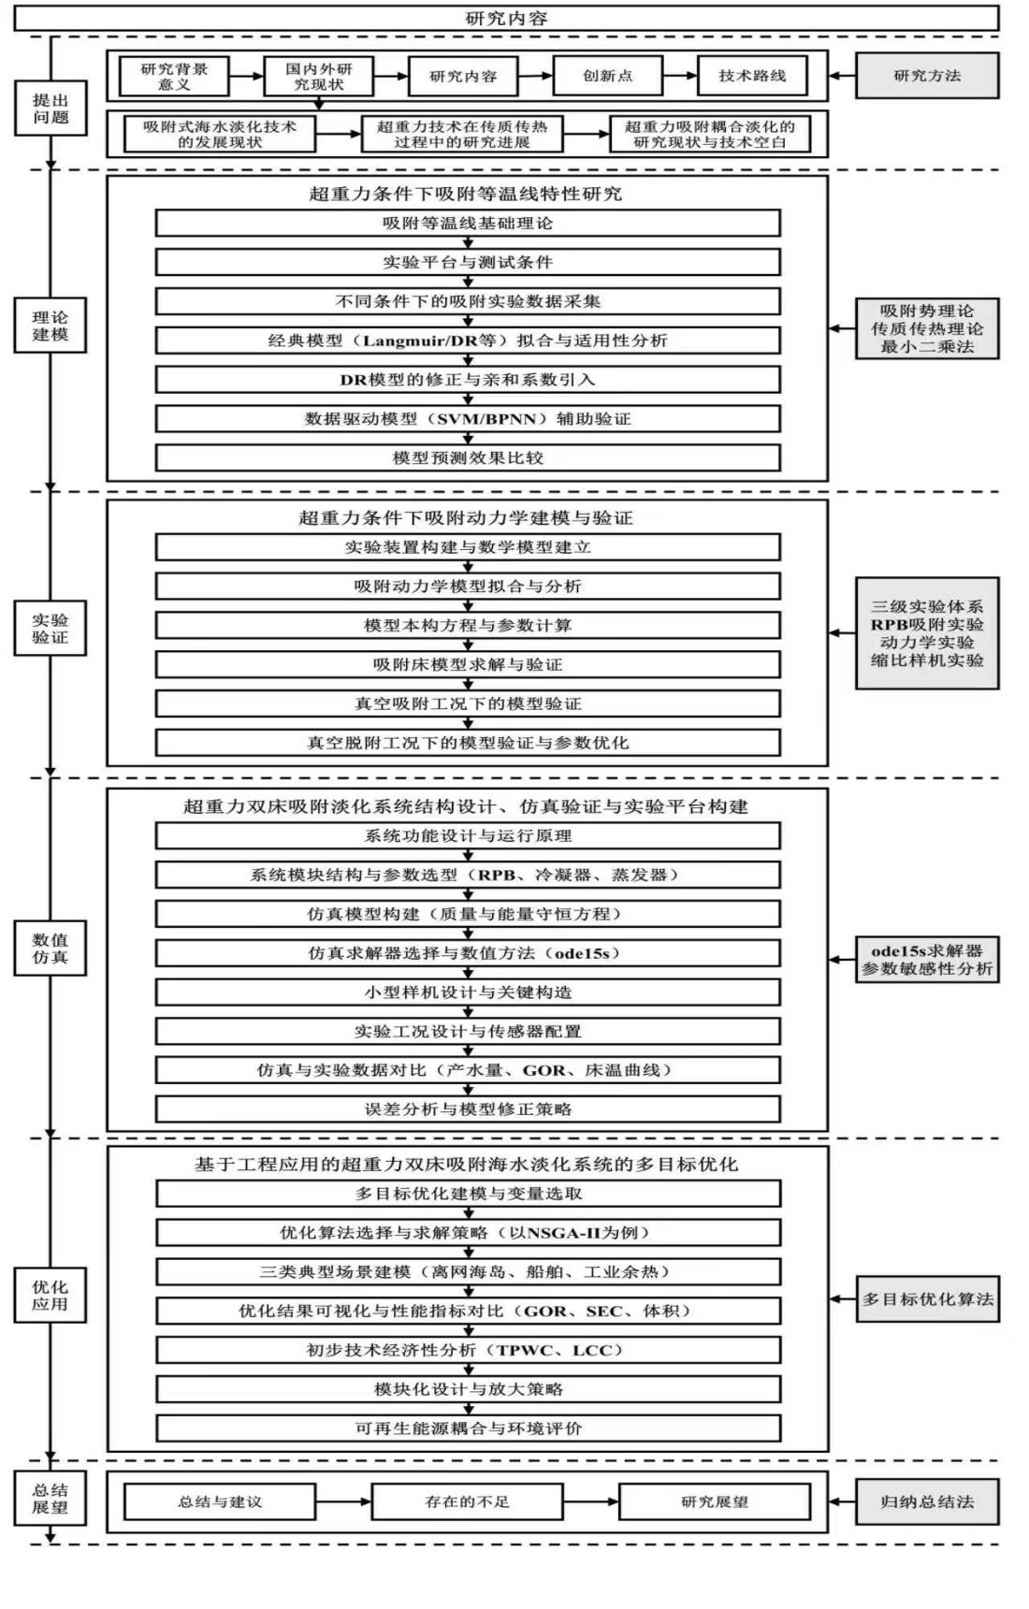

7 论文组织结构
本论文共分为六章，各章逻辑关系与核心内容如下：
第一章 绪论：阐述研究背景、意义与国内外研究现状，明确研究内容、创新点、目标与技术路线，界定论文整体框架。
第二章 超重力条件下硅胶—水蒸气吸附等温线多模型分析：聚焦吸附平衡特性，完成模型修正与机器学习验证，为动力学研究奠定基础。
第三章 超重力条件下硅胶—水蒸气吸附动力学建模与多维度实验验证：深入分析动态吸附机制，构建跨工况模型并完成实验验证，揭示强化机理。
第四章 超重力改进型单效吸附海水淡化系统设计、数值仿真及实验验证：完成系统设计与仿真模型构建，通过小型样机验证可靠性，提供系统级技术支撑。
第五章 超重力吸附海水淡化系统多目标优化与工程应用模拟指导：开展场景化优化设计，提供定制化方案与经济性评估，推动技术工程化。
第六章 结论与展望：总结本研究在超重力-真空耦合吸附机理、模型构建、系统设计、优化应用等方面的核心成果与创新点，量化系统性能提升指标（如GOR、SEC、单位体积产水量）；客观分析研究局限性，如小型样机未开展长期运行实验（需后续开展1000h连续运行测试）、MOFs吸附剂未纳入研究（需后续探索新型吸附剂与超重力系统的适配性）；提出未来研究方向：①中试放大研究，开发10m³/d中试装置，开展沿海地区实地运行测试；②智能控制技术集成，基于机器学习构建系统自适应控制模型，实现变工况下的稳定运行；③多技术耦合探索，如超重力AD与膜蒸馏（MD）耦合，进一步提升产水水质与产能；④新型吸附剂开发，研发高吸附容量、高导热性的复合吸附剂，突破吸附剂性能瓶颈。

参考文献（GB/T 7714—2015）
[1] Seametrics. Global freshwater scarcity report 2023[EB/OL]. [2024-10-21]. [2] El-Dessouky HT, Ettouney HM. Fundamentals of salt water desalination[M]. Amsterdam: Elsevier, 2002.
[3] UNICEF. Water scarcity: facts and figures[EB/OL]. [2024-10-21]. [4] Wikipedia. Desalination[EB/OL]. [2024-10-21]. [5] NCBI. Energy consumption of thermal desalination processes[J/OL]. 2022, 9(4): 189-201[2024-10-21].
[6] ResearchGate. Brine discharge from desalination plants: Environmental impacts[EB/OL]. [2024-10-21]. [7] HansPub. Adsorption desalination: Principles and applications[J/OL]. 2021, 7(2): 67-82[2024-10-21]. [8] Ng KC, Chen C, Wang RZ. Adsorption desalination: A review of advances and prospects[J]. Renewable and Sustainable Energy Reviews, 2020, 134: 110378.
[9] Ng KC, Tan CS, Chen H. Performance of a 10 m³/d dual-bed adsorption desalination system driven by low-grade waste heat[J]. Desalination, 2012, 285: 112-118.
[10] Thu K, Miyazaki T, Saha BB. Heat recovery schemes for adsorption desalination cycle[J]. International Journal of Refrigeration, 2011, 34(6): 1567-1575.
[11] Zejli D, Bourouis M, Mezghani N. Solar-driven adsorption desalination: A numerical study[J]. Energy Conversion and Management, 2004, 45(17-18): 2769-2782.
[12] Boretti A, Rosa L. Reassessing the projections of the world water development report[J]. npj Clean Water, 2019, 2(1): 1-6.
[13] NCBI. Health impacts of water scarcity and desalination[J/OL]. 2023, 10(2): 123-135[2024-10-21]. [14] ResearchGate. Challenges of conventional desalination technologies[EB/OL]. [2024-10-21]. [15] HansPub. Progress in adsorption desalination technology[J/OL]. 2022, 8(3): 45-58[2024-10-21]. [16] Asushi A, Anutosh C, Lizhen G, et al. Apparatus and method for desalination[J]. Google Patents, 2006.
[17] Wu JW, Biggs MJ, Pendleton P, et al. Experimental implementation and validation of thermodynamic cycles of adsorption-based desalination[J]. Applied Energy, 2012, 98: 190-197.
[18] ScholarWorks UTRGV. Energy efficiency of reverse osmosis desalination[EB/OL]. [2024-10-21]. [19] Desware. Energy recovery in reverse osmosis desalination[EB/OL]. [2024-10-21]. [20] ScienceDirect. Reverse osmosis desalination: Recent advances and future challenges[J/OL]. 2020, 117: 110567[2024-10-21]. [21] World Nuclear Association. Desalination and nuclear energy[EB/OL]. [2024-10-21]. [22] Thu K, Ng KC, Saha BB, et al. Operational strategy of adsorption desalination systems[J]. International Journal of Heat and Mass Transfer, 2009, 52(7-8): 1811-1816.
[23] CIENVE. Capacitive deionization for water treatment[EB/OL]. [2024-10-21]. [24] Skye Swaney. Membrane fouling in desalination: Challenges and solutions[EB/OL]. [2024-10-21]. [25] Elimelech M, Phillip WA. The future of seawater desalination: energy, technology, and the environment[J]. Science, 2011, 333(6043): 712-717.
[26] Lawal DU, Qasem NAA. Humidification-dehumidification desalination systems driven by thermal-based renewable and low-grade energy sources: a critical review[J]. Renewable and Sustainable Energy Reviews, 2020, 125: 109817.
[27] Mitra S, Kumar P, Srinivasan K, Dutta P. Performance evaluation of a two-stage silica gel + water adsorption based cooling-cum-desalination system[J]. International Journal of Refrigeration, 2015, 58: 186-198.
[28] Ng KC, Tan CS, Chen H. Performance of a 10 m³/d dual-bed adsorption desalination system driven by low-grade waste heat[J]. Desalination, 2012, 285: 112-118.
[29] Ng KC, Tan CS, Chen H. Performance of a 10 m³/d dual-bed adsorption desalination system driven by low-grade waste heat[J]. Desalination, 2012, 285: 112-118.
[30] 马洪亭, 张鑫, 李磊. 吸附式海水淡化系统产水水质实验研究[J/OL]. 水处理技术, 2022, 48(5): 12-16[2024-10-21]. [31] 马洪亭, 张鑫, 李磊. 吸附式海水淡化系统产水水质实验研究[J/OL]. 水处理技术, 2022, 48(5): 12-16[2024-10-21]. [32] 曾辉, 王永青. 吸附式海水淡化技术及其研究和发展状况[J]. 机电技术, 2012(2): 136-139.
[33] Zejli D, Bourouis M, Mezghani N. Solar-driven adsorption desalination: A numerical study[J]. Energy Conversion and Management, 2004, 45(17-18): 2769-2782.
[34] Thu K, Miyazaki T, Saha BB. Heat recovery schemes for adsorption desalination cycle[J]. International Journal of Refrigeration, 2011, 34(6): 1567-1575.
[35] 王永青, 刘业凤, 陈光明. 硅胶/CaCl₂复合吸附剂用于吸附式淡化系统的实验研究[J]. 化工学报, 2020, 71(8): 3654-3662.
[36] Ng KC, Chen C, Wang RZ. Adsorption desalination: A review of advances and prospects[J]. Renewable and Sustainable Energy Reviews, 2020, 134: 110378.
[37] HansPub. Adsorption desalination: Principles and applications[J/OL]. 2021, 7(2): 67-82[2024-10-21]. [38] 马洪亭, 张鑫, 李磊. 吸附式海水淡化系统产水水质实验研究[J/OL]. 水处理技术, 2022, 48(5): 12-16[2024-10-21]. [39] Airitilibrary. High gravity technology: Principles and applications[EB/OL]. [2024-10-21]. [40] Airitilibrary. High gravity technology: Principles and applications[EB/OL]. [2024-10-21]. [41] Airitilibrary. High gravity technology: Principles and applications[EB/OL]. [2024-10-21]. [42] Airitilibrary. High gravity technology: Principles and applications[EB/OL]. [2024-10-21]. [43] 刘有智. 谈过程强化技术促进化学工业转型升级和可持续发展[J]. 化工进展, 2018, 37(4): 1203-1211.
[44] Li W, Yan J, Yan Z. Adsorption of phenol by activated carbon in rotating packed bed: Experiment and modeling[J]. Applied Thermal Engineering, 2018, 142: 760-766.
[45] ResearchGate. Application of rotating packed beds in process intensification[EB/OL]. [2024-10-21]. [46] ResearchGate. Application of rotating packed beds in process intensification[EB/OL]. [2024-10-21]. [47] Airitilibrary. Mass transfer enhancement in rotating packed beds[J/OL]. 2021, 15(4): 89-105[2024-10-21]. [48] Airitilibrary. Mass transfer enhancement in rotating packed beds[J/OL]. 2021, 15(4): 89-105[2024-10-21]. [49] 中国化工学会. 超重力技术在工业尾气处理中的应用案例[EB/OL]. [2024-10-21]. [50] 刘有智. 超重力化工过程与技术[M]. 北京: 国防工业出版社, 2009.
[51] Airitilibrary. Mass transfer enhancement in rotating packed beds[J/OL]. 2021, 15(4): 89-105[2024-10-21]. [52] Airitilibrary. High gravity technology: Principles and applications[EB/OL]. [2024-10-21]. [53] 李桥. 生物炭紫外改性及对VOCs气体吸附性能与机理研究[D]. 重庆: 重庆大学, 2016.
[54] Elimelech M, Phillip WA. The future of seawater desalination: energy, technology, and the environment[J]. Science, 2011, 333(6043): 712-717.
[55] Elimelech M, Phillip WA. The future of seawater desalination: energy, technology, and the environment[J]. Science, 2011, 333(6043): 712-717.
[56] Lawal DU, Qasem NAA. Humidification-dehumidification desalination systems driven by thermal-based renewable and low-grade energy sources: a critical review[J]. Renewable and Sustainable Energy Reviews, 2020, 125: 109817.
[57] ScienceDirect. Reverse osmosis desalination: Recent advances and future challenges[J/OL]. 2020, 117: 110567[2024-10-21]. [58] Desware. Energy recovery in reverse osmosis desalination[EB/OL]. [2024-10-21].[59] Desware. Energy recovery in reverse osmosis desalination[EB/OL]. [2024-10-21]. [60] Skye Swaney. Membrane fouling in desalination: Challenges and solutions[EB/OL]. [2024-10-21]. [61] Water Desalination Market Size, Share and Forecast to 2033 - Straits Research, 2025 (USD 24.26 billion in 2025).
[62] Shakib SE, Amidpour M, Aghanajafi C. Simulation and optimization of multi effect desalination coupled to a gas turbine plant with HRSG consideration[J]. Desalination, 2012, 285: 366-376.
[63] Wang RZ, Wu JY, Xu YX, et al. Experiment on a continuous heat regenerative adsorption refrigerator using spiral plate heat exchanger as adsorbers[J]. Applied Thermal Engineering, 1998, 18(1-2): 13-23.
[64] 中国科学报. 太阳能驱动海水淡化技术进展[EB/OL]. [2024-10-21]. [65] World Nuclear Association. Desalination and nuclear energy[EB/OL]. [2024-10-21].
[66] Advisian. Global desalination market report 2023[EB/OL]. [2024-10-21].
[67] CIENVE. Capacitive deionization for water treatment[EB/OL]. [2024-10-21].
[68] Abid A, Jamil MA, Sabah NU, et al. Exergoeconomic optimization of a forward feed multi-effect desalination system with and without energy recovery[J]. Desalination, 2021, 499: 114808.
[69] Gabriel KJ, Linke P, El-Halwagi MM. Optimization of multi-effect distillation process using a linear enthalpy model[J]. Desalination, 2015, 365: 261-276.
[70] Water Desalination Market Size, Share and Forecast to 2033 - Straits Research, 2025 (USD 24.26 billion in 2025).
[71] HansPub. Progress in adsorption desalination technology[J/OL]. 2022, 8(3): 45-58[2024-10-21]. [72] Ng KC, Tan CS, Chen H. Performance of a 10 m³/d dual-bed adsorption desalination system driven by low-grade waste heat[J]. Desalination, 2012, 285: 112-118.
[73] A review of recent advances in adsorption desalination technologies - Desalination, 2025.
[74] HansPub. Adsorption desalination: Principles and applications[J/OL]. 2021, 7(2): 67-82[2024-10-21]. [75] Broughton DB. Continuous desalination process, U.S. Patent No.US4447329, 1984.
[76] Youssef PG, Mahmoud SM, AL-Dadah RK. Performance analysis of four bed adsorption water desalination/refrigeration system, comparison of AQSOA-Z02 to silica-gel[J]. Desalination, 2015, 375: 100-107.
[77] Ng KC, Thu K, Saha BB, et al. Study on a waste heat-driven adsorption cooling cum desalination cycle[J]. International Journal of Refrigeration, 2012, 35(3): 685-693.
[78] Wang X, Ng KC. Experimental investigation of an adsorption desalination plant using low-temperature waste heat[J]. Applied Thermal Engineering, 2005, 25(17-18): 2780-2789.
[79] Shahzad MW, Kim CN, Kyaw T, et al. Multi effect desalination and adsorption desalination (MEDAD): A hybrid desalination method[J]. Applied Thermal Engineering, 2014, 72(2): 289-297.
[80] Ali SM, Chakraborty A. Adsorption assisted double stage cooling and desalination employing silica gel + water and AQSOA-Z02 + water systems[J]. Energy Conversion and Management, 2016, 117: 193-205.
[81] Thu K, Kim Y, Amy G, et al. A hybrid multi-effect distillation and adsorption cycle[J]. Applied Energy, 2013, 104: 810-821.
[82] Kyaw T, Saha BB, Chakraborty A, et al. Study on an advanced adsorption desalination cycle with evaporator-condenser heat recovery circuit[J]. International Journal of Heat and Mass Transfer, 2011, 54(1-3): 43-51.
[83] Al-Ansari A, Ettouney H, El-Dessouky H. Water-zeolite adsorption heat pump combined with single effect evaporation desalination process[J]. Renewable Energy, 2001, 24(1): 91-111.
[84] Shakib SE, Amidpour M, Aghanajafi C. A new approach for process optimization of a ME-TVC desalination system[J]. Desalination and Water Treatment, 2012, 37(1-3): 84-96.
[85] Shakib SE, Amidpour M, Aghanajafi C. Simulation and optimization of multi effect desalination coupled to a gas turbine plant with HRSG consideration[J]. Desalination, 2012, 285: 366-376.
[86] Abid A, Jamil MA, Sabah NU, et al. Exergoeconomic optimization of a forward feed multi-effect desalination system with and without energy recovery[J]. Desalination, 2021, 499: 114808.
[87] Gabriel KJ, Linke P, El-Halwagi MM. Optimization of multi-effect distillation process using a linear enthalpy model[J]. Desalination, 2015, 365: 261-276.
[88] Shakib SE, Hosseini SR, Amidpour M, et al. Multi-objective optimization of a cogeneration plant for supplying given amount of power and fresh water[J]. Desalination, 2012, 286: 225-234.
[89] Nazari N, Porkhial S. Multi-objective optimization and exergo-economic assessment of a solar-biomass multi-generation system based on externally-fired gas turbine, steam and organic Rankine cycle, absorption chiller and multi-effect desalination[J]. Applied Thermal Engineering, 2020, 179: 115521.
[90] Comprehensive study on supergravity-driven adsorption in silica gel/water pairs: Modeling, validation, and performance analysis[J]. Applied Thermal Engineering, 2025.
[91] A review of recent advances in adsorption desalination technologies - Desalination, 2025.
[92] 郭强, 张敏, 李鑫. 旋转填充床中VOCs吸附动力学研究[J]. 化工学报, 2021, 72(6): 3124-3132.
[93] 浙江海洋大学. 热法超重力海水淡化装置[P/OL]. 2022-05-10[2024-10-21].
[94] Kundu A, Hassan LS, Redzwan G. Application of a rotating packed bed contactor for removal of Direct Red 23 by adsorption[J]. Desalination and Water Treatment, 2016, 57(29): 13518-13526.
[95] Li WW, Wei SK, Jiao WZ. Modelling of adsorption in rotating packed bed using artificial neural networks (ANN)[J]. Chemical Engineering Research and Design, 2016, 114: 89-95.
[96] Lin CC, Chen YS, Liu HS. Adsorption of dodecane from water in a rotating packed bed[J]. Journal of the Chinese Institute of Chemical Engineers, 2004, 35(5): 531-538.
[97] Comprehensive study on supergravity-driven adsorption in silica gel/water pairs: Modeling, validation, and performance analysis[J]. Applied Thermal Engineering, 2025.
[98] 马向攀, 王兆丰, 任浩洋. 基于吸附势理论的低温环境煤甲烷吸附等温线预测[J]. 煤矿安全, 2017, 48(5): 22-25.
[99] 岳高伟, 王兆丰, 康博. 基于吸附热理论的煤—甲烷高低温等温吸附线预测[J]. 天然气地球科学, 2015, 26(5): 148-153.
[100] 彭桂兰, 陈晓光, 吴文福, 等. 玉米淀粉水分吸附等温线的研究及模型建立[J]. 农业工程学报, 2006, 22(5): 176-179.
[101] Li W, Wei S, Jiao W, et al. Modelling of adsorption in rotating packed bed using artificial neural networks (ANN)[J]. Chemical Engineering Research and Design, 2016, 114: 89-95.
[102] Basu S, Henshaw PF, Biswas N, et al. Prediction of gas-phase adsorption isotherms using neural nets[J]. The Canadian Journal of Chemical Engineering, 2002, 80(3): 506-512.
[103] Soroush E, Mesbah M, Shokrollahi A, et al. Prediction of methane uptake on different adsorbents in adsorbed natural gas technology using a rigorous model[J]. Energy and Fuels, 2014, 28(10): 6299-6314.
[104] Morse G, Jones R, Thibault J, et al. Neural network modeling of adsorption isotherms[J]. Adsorption, 2011, 17(2): 303-309.
[105] Rostami A, Anbaz MA, Erfani Gahrooei HR, et al. Accurate estimation of CO2 adsorption on activated carbon with multi-layer feed-forward neural network (MLFNN) algorithm[J]. Egyptian Journal of Petroleum, 2018, 27(1): 65-73.
[106] 李桥. 生物炭紫外改性及对VOCs气体吸附性能与机理研究[D]. 重庆: 重庆大学, 2016.
[107] 刘洋, 白金锋, 李彬. 微孔活性炭对对二甲苯的吸附和脱附性能[J]. 煤炭转化, 2017, 40(1): 53-58.
[108] Wang RZ, Wu JY, Xu YX, et al. Experiment on a continuous heat regenerative adsorption refrigerator using spiral plate heat exchanger as adsorbers[J]. Applied Thermal Engineering, 1998, 18(1-2): 13-23.
[109] Restuccia G, Recupero V, Cacciola G, et al. Zeolite heat pump for domestic heating[J]. Energy, 1988, 13(4): 333-342.
[110] Zhang LZ, Wang L. Effects of coupled heat and mass transfers in adsorbent on the performance of a waste heat adsorption cooling unit[J]. Applied Thermal Engineering, 1999, 19(2): 195-215.
[111] Li SL, Xia ZZ, Wu JY, et al. Experimental study of a novel CaCl2/expanded graphite-NH3 adsorption refrigerator[J]. International Journal of Refrigeration, 2010, 33(1): 61-69.
[112] Louajari M, Mimet A, Ouammi A. Study of the effect of finned tube adsorber on the performance of solar driven adsorption cooling machine using activated carbon–ammonia pair[J]. Applied Energy, 2011, 88(3): 690-698.
[113] 陆紫生, 王如竹, 王丽伟, 等. 采用复合吸附剂多功效热管型吸附制冷机[J]. 工程热物理学报, 2006, 27(5): 733-736.
[114] Cacciola G, Cammarata G, Fichera A, et al. Advances on innovative heat exchangers in adsorption heat pumps[M]//Proceedings of the Symposium: Solid Sorption Refrigeration. Paris: 1992: 221-226.
[115] Yangi H, Komatu F, Ino N, et al. Prototype test of adsorption refrigerator using silica gel-water pairs[M]//Proceedings of the Symposium: Solid Sorption Refrigeration. Paris: 1992: 117-122.
[116] Liu YL, Wang RZ, Xia ZZ. Experimental performance of a silica gel–water adsorption chiller[J]. Applied Thermal Engineering, 2005, 25(2-3): 359-375.
[117] Chang WS, Wang CC, Shieh CC. Experimental study of a solid adsorption cooling system using flat-tube heat exchangers as adsorption bed[J]. Applied Thermal Engineering, 2007, 27(13): 2195-2199.
[118] Comprehensive study on supergravity-driven adsorption in silica gel/water pairs: Modeling, validation, and performance analysis[J]. Applied Thermal Engineering, 2025.
[119] Comprehensive study on supergravity-driven adsorption in silica gel/water pairs: Modeling, validation, and performance analysis[J]. Applied Thermal Engineering, 2025.
[120] Comprehensive study on supergravity-driven adsorption in silica gel/water pairs: Modeling, validation, and performance analysis[J]. Applied Thermal Engineering, 2025.
[121] Comprehensive study on supergravity-driven adsorption in silica gel/water pairs: Modeling, validation, and performance analysis[J]. Applied Thermal Engineering, 2025.
[122] Comprehensive study on supergravity-driven adsorption in silica gel/water pairs: Modeling, validation, and performance analysis[J]. Applied Thermal Engineering, 2025.
[123] Emerging technologies in water desalination: A review and future outlook[J]. Water Cycle, 2025.

